Министерство образования Республики Беларусь

Учреждение образования

«Брестский государственный технический университет»

Кафедра ИИТ

Лабораторная работа №9

По дисциплине: «ЯП»

Тема: «Создание и связывание таблиц БД в среде MySQL»

Выполнил:

Студент 2-го курса

Группы ПО-7

Степанюк А.С.

Проверил:

Бойко Д.О.

Брест, 2021

Лабораторная работа №9

Создание и связывание таблиц БД в среде MySQL

Цель работы: изучить основы создания, работы и связывания таблиц БД в среде MySQL

Задание: создать БД, создать таблицы, заполнить таблицы, определить связи между таблицами.

**Ход работы:**

**Создание простейших таблиц:**

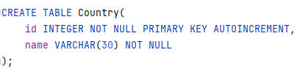

**Создание таблиц со связями:**

‘

**Заполнение таблиц:**

**Удаление данных из таблицы:**



**Созданные и заполненные таблицы:**

**

**Таблица с удалённым значением:**

**Полученная структура:**

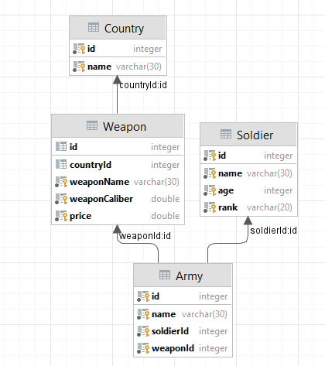

**Вывод**: в результате выполнения лабораторной работы научился создавать базы данных, таблицы, настраивать поля таблиц, добавлять и удалять данные, организовывать связи между таблицами.